Открытка для сотрудников
Скоро выпускной бал в нашем садике. Мои дети очень любят наших сотрудников детского сада. Скоро они уйдут из детского сада, поэтому мы решили с ними приготовить открытки для самых заботливых, самых милых, самых добрых и трудолюбивых людей нашего поселка. Для заведующей, завхозу, медсестре, кастелянше, повару, помощнику воспитателя, логопеду, воспитателям, дворнику, сторожу, одним словом всем милым и любимым нашим. Стихи можете почитать в сценарии "До свиданья детский сад! "
Подарки приготовили заранее и вот, что у нас получилось:
Нам понадобилось: ватные диски, клей, картон, гофрированная бумага, модульный дырокол и фломастеры.
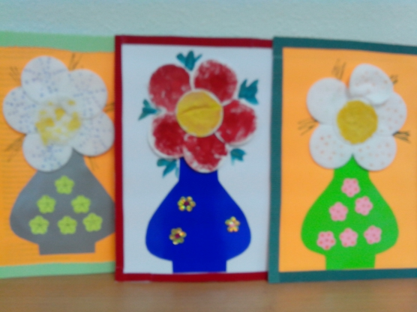
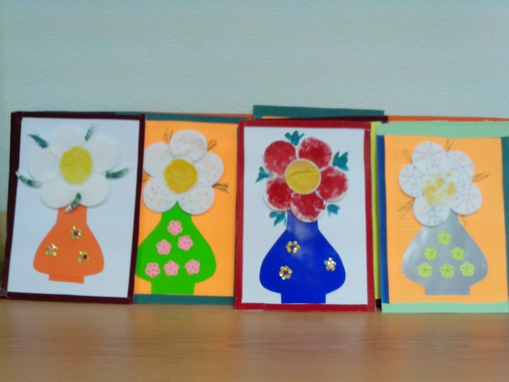
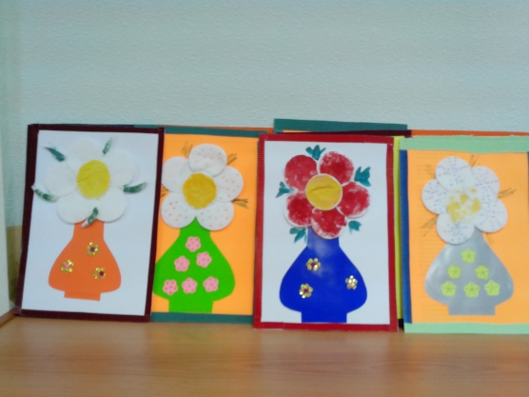
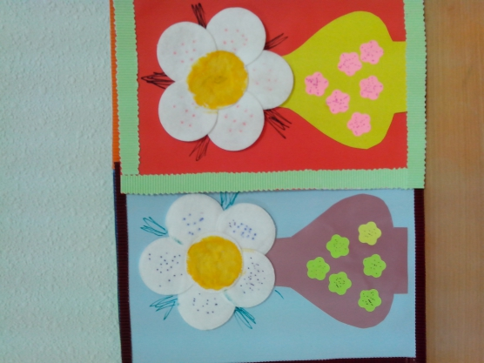
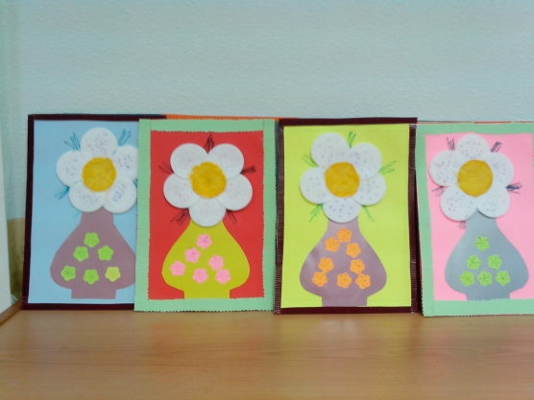
Файл "/upload/blogs/detsad-82358-1395761206.jpg[/IMG [IMG]/upload/blogs/detsad-82358-1395761234.jpg[/IMG][IMG]/upload/blogs/detsad-82358-1395761251.jpg[/IMG] [IMG]/upload/blogs/detsad-82358-1395761254.jpg[/IMG] Вместе с цветами и благодарственными письмами, стихами, цветами мы их подарим всем на выпускном бале. " не найден!

